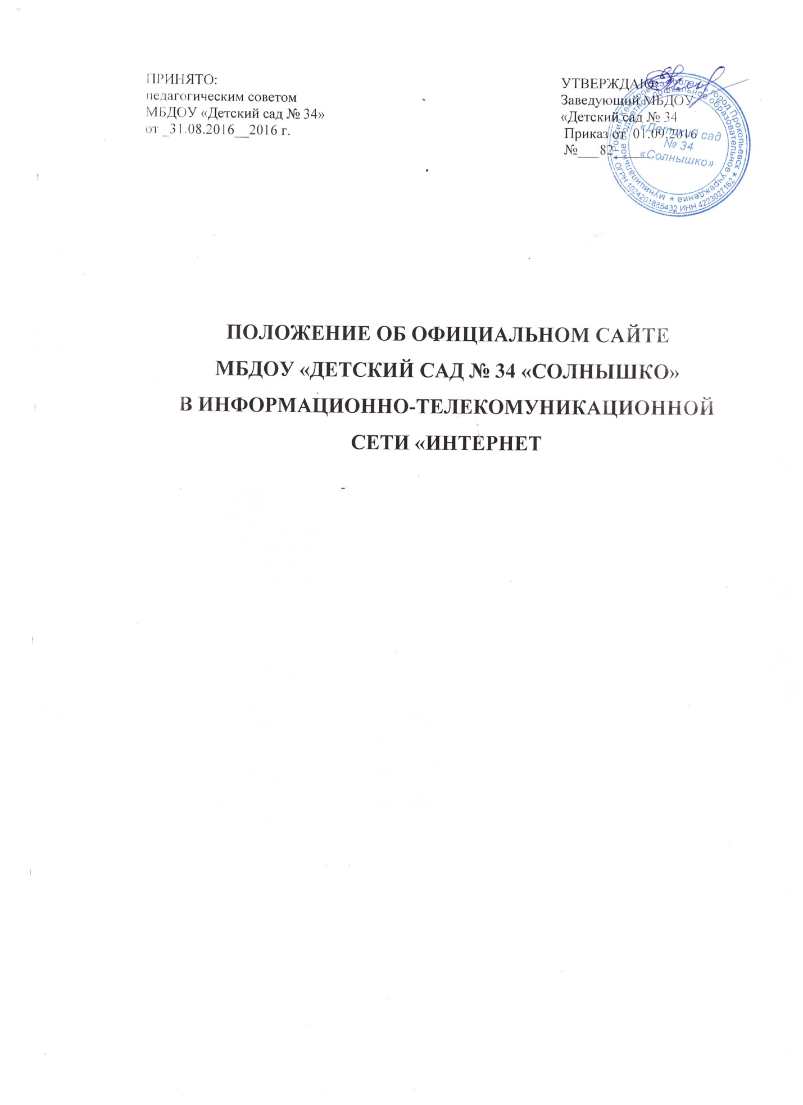

- Общие положения

  - Положение об официальном сайте в сети Интернет (далее Положение) разработано для муниципального бюджетного дошкольного образовательного учреждения «Детский сад № 34 «Солнышко» Прокопьевского городского округа в соответствии с законодательством Российской Федерации. Положение определяет статус, основные понятия, принципы организации и ведения официального сайта дошкольного учреждения (далее ДОУ).
  - Функционирование Сайта регламентируется действующим законодательством Российской Федерации:
- Федеральным законом от 29.12.2012 № 273-ФЗ «Об образовании в Российской Федерации» ст.29; - - постановление Правительства РФ от 10 июля 2013 г. № 582 «Об утверждении Правил размещения на официальном сайте образовательной организации в информационно-телекоммуникационной сети «Интернет» и обновления информации об образовательной организации»);
- письмом Министерства образования и науки РФ и Департамента государственной политики в сфере воспитания детей и молодежи от 22.07.2013 № 09-889 «О размещении на официальном сайте образовательной организации информации»
  - Официальный сайт в сети Интернет муниципального бюджетного дошкольного образовательного учреждения «Детский сад № 34» (далее – сайт ДОУ), является электронным общедоступным информационным ресурсом, размещенным в глобальной сети Интернет.
1.4. Целями создания сайта ДОУ являются:
- обеспечение открытости деятельности ДОУ;
- реализация прав граждан на доступ к открытой информации при соблюдении норм профессиональной этики педагогической деятельности и норм информационной безопасности;
- реализация принципов единства культурного и образовательного пространства, демократического государственно-общественного управления ДОУ;
- информирование общественности о развитии и результатах уставной деятельности ДОУ, поступлении и расходовании материальных и финансовых средств;
- защита прав и интересов участников образовательного процесса.
1.5. Настоящее Положение регулирует порядок разработки, размещения сайта ДОУ в сети Интернет, регламент его обновления, а также разграничение прав доступа пользователей к ресурсам сайта.
1.6. Настоящее Положение принимается педагогическим советом ДОУ и утверждается заведующим ДОУ.
1.7. Настоящее Положение является локальным нормативным актом регламентирующим деятельность ДОУ.
1.8. Пользователем сайта ДОУ может быть любое лицо, имеющее технические возможности выхода в сеть Интернет.

- Информационная структура сайта ДОУ

2.1. Информационный ресурс сайта ДОУ формируется из общественно-значимой информации для всех участников образовательного процесса, деловых партнеров и всех заинтересованных лиц, в соответствии с уставной деятельностью ДОУ.
2.2. Информационный ресурс сайта ДОУ является открытым и общедоступным. Информация сайта ДОУ излагается общеупотребительными словами, понятными широкой аудитории.
2.3. Информация, размещаемая на сайте ДОУ, не должна:
- нарушать авторское право;
- содержать ненормативную лексику;
- унижать честь, достоинство и деловую репутацию физических и юридических лиц;
- содержать государственную, коммерческую или иную, специально охраняемую тайну;
- содержать информационные материалы, содержащие призывы к насилию и насильственному изменению основ конституционного строя, разжигающие социальную, расовую, межнациональную и религиозную рознь, пропаганду наркомании, экстремистских религиозных и политических идей;
- содержать материалы, запрещенные к опубликованию законодательством Российской Федерации;
- противоречить профессиональной этике в педагогической деятельности.
2.4. Размещение информации на сайте ДОУ рекламно-коммерческого характера не допускается. Условия размещения такой информации регламентируются Федеральным законом от 13 марта 2006 года № 38-ФЗ «О рекламе» и специальными Договорами.
2.5. Информационная структура сайта ДОУ определяется в соответствии с задачами реализации государственной политики в сфере образования.
2.6. Информационная структура сайта ДОУ формируется из двух видов информационных материалов: обязательных к размещению на сайте ДОУ (инвариантного блока) и рекомендуемых к размещению (вариативного блока)
2.7. Информационные материалы инвариантного блока являются обязательными к размещению на официальном сайте ДОУ в соответствии с п. 4 статьи 32 Федерального закона от 29.12.2012 № 273-ФЗ «Об образовании в Российской Федерации» и должны содержать:
1) сведения:
- о дате создания ДОУ;
- о структуре ДОУ;
- о реализуемых основных и дополнительных образовательных программах с указанием численности лиц, обучающихся за счет средств соответствующего бюджета бюджетной системы Российской Федерации, по договорам с физическими и (или) юридическими лицами с оплатой ими стоимости обучения;
- об образовательных стандартах;
- о персональном составе педагогических работников с указанием уровня образования и квалификации;
- о материально-техническом обеспечении и об оснащенности образовательного процесса;
- о поступлении и расходовании финансовых и материальных средств по итогам финансового года;
2) копии:
- документа, подтверждающего наличие лицензии на осуществление образовательной деятельности (с приложениями);
- утвержденных в установленном порядке плана финансово-хозяйственной деятельности или бюджетной сметы ДОУ;
3) отчет о результатах самообследования;
4) порядок оказания платных образовательных услуг, в том числе образец договора об оказании платных образовательных услуг, с указанием стоимости платных образовательных услуг;
5) сведения, указанные в пункте 3.2 статьи 32 Федерального закона от 12 января 1996 года № 7-ФЗ «О некоммерческих организациях», т.е. отчет о своей деятельности в объеме сведений, представляемых в уполномоченный орган или его территориальный орган.
2.8. Информационные материалы (вариативного блока) могут быть расширены ДОУ и должны отвечать требованиям пунктов 2.1, 2.2, 2.3, 2.4 и 2.5 настоящего Положения.

- Порядок размещения и обновления информации на сайте ДОУ

3.1. ДОУ обеспечивает координацию работ по информационному наполнению и обновлению сайта.
3.2. Список лиц, обеспечивающих подготовку, обновление и размещение материалов сайта ДОУ утверждается приказом руководителя ДОУ.
3.3. Сайт ДОУ размещается по адресу – детскийсад34.рф
3.4. Адрес сайта ДОУ и адрес электронной почты ДОУ отражаются на официальном бланке ДОУ.
3.5. При изменении Устава ДОУ, локальных нормативных актов и распорядительных документов, образовательных программ обновление соответствующих разделов сайта ДОУ производится не позднее 10 календарных дней после утверждения указанных документов.

- Ответственность за обеспечение функционирования сайта ДОУ

4.1. Ответственность за обеспечение функционирования сайта ДОУ возлагается на работника ДОУ приказом заведующего.
4.2. Обязанности работника, ответственного за функционирование сайта ДОУ, включает организацию всех видов работ, обеспечивающих работоспособность сайта ДОУ.
4.3. Лицам, назначенным заведующим ДОУ в соответствии пунктом 3.5. настоящего Положения вменяются следующие обязанности:
- обеспечение взаимодействия сайта ДОУ с внешними информационно-телекоммуникационными сетями, с сетью Интернет;
- проведение организационно- технических мероприятий по защите информации сайта ДОУ от несанкционированного доступа;
- инсталляцию программного обеспечения, необходимого для поддержания функционирования сайта ДОУ в случае аварийной ситуации;
- ведение архива информационных материалов и программного обеспечения, необходимого для восстановления сайта ДОУ
- разграничение прав доступа к ресурсам сайта ДОУ и прав на изменение информации;
- сбор, обработка и размещение на сайте ДОУ информации в соответствии с требованиями настоящего Положения.
4.4. Дисциплинарная и иная предусмотренная действующим законодательством Российской Федерации ответственность за качество, своевременность и достоверность информационных материалов возлагается на ответственных лиц, согласно пункту 3.5. настоящего Положения.
4.5. Порядок привлечения к ответственности сотрудников, обеспечивающих создание и функционирование официального сайта ДОУ, устанавливается действующим законодательством Российской Федерации.
4.6. Сотрудник, ответственный за функционирование сайта ДОУ несут ответственность:
- за отсутствие на сайте ДОУ информации, предусмотренной п.2.7 настоящего Положения;
- за нарушение сроков обновления информации в соответствии с пунктом 3.5, настоящего Положения;
- за размещение на сайте ДОУ информации, противоречащей пунктам 2.3 и 2.4 настоящего Положения;
- за размещение на сайте ДОУ информации, не соответствующей действительности.

- Финансовое, материально-техническое обеспечение сайта ДОУ

5.1. Оплата работы ответственных лиц, по обеспечению функционирования сайта ДОУ, из числа участников образовательного процесса, производится на основании Положения о порядке и распределении стимулирующей части фонда оплаты труда сотрудников муниципального бюджетного дошкольного образовательного учреждения «Детский сад № 34» по приказу заведующего ДОУ.

